

Portfolio

Autor: Davi Meyer

Betreuer: Ivan Cammarota

Datum: 1. Februar 2023

Version 1.0.0, 1. Dezember 2015 | Vorname Nachname des Autors

**Inhalt**

1 Abstract (Kurzbeschreibung) 2

2 Lastenheft (Aufgabenstellung) 3

3 Zielpublikum 5

4 Sitemap 5

5 Navigation 6

6 Farbschema 7

7 Schriftarten 8

8 Auswahl der Medienformate 8

9 Testing 9

10 Fazit 10

# Abstract (Kurzbeschreibung)

Wir haben den Auftrag erhalten, ein eigenes Projekt zu entwickeln. Jeder von uns war dazu verpflichtet, eine eigene Website zu erstellen, wobei wir den Inhalt selbst auswählen durften. In meiner Website habe ich ein Portfolio über mich selbst gestaltet, dass die Abschnitte "Über mich", "Arbeit", "Meine Projekte", "Hobbys" und "Kontakt" umfasst. Meine Website ist auf Englisch verfasst. In der Kategorie "Meine Projekte" gibt es zwei Links. Der erste führt zu meinem Pong-Spiel, das ich vor einem halben Jahr programmiert habe. Dieses Spiel kann von der Website aus heruntergeladen werden. Der zweite Link führt zu einer weiteren Seite, die als Platzhalter für ein künftiges Projekt dient, da das Python-Projekt das einzige war, das ich realisiert habe.

# Lastenheft (Aufgabenstellung)

## Einführung

Für das Modul Webdesign ist eine Webseite zu erstellen. Dabei darf das Thema frei gewählt werden. Während der gesamten Dauer des Moduls wird im Rahmen des Projektmanagements diese Dokumentation vervollständigt. Wichtig ist, dass am Ende des Moduls eine Webseite mit statischen Inhalten präsentiert werden kann, welche folgende Anforderungen erfüllt:

## Funktionale Anforderungen

### Umfang

* Eine dem Zielpublikum entsprechende Webseite
* Quellenangaben müssen vorhanden sein

### GUI

Für den Benutzer muss eine einfache Benutzerführung erstellt werden. Dazu müssen alle Webseiten des Projektes sinnvoll gegliedert werden, damit eine klar ersichtliche und benutzerfreundliche Navigation erstellt werden kann.

### CSS

Die Webseite soll mit CSS formatiert werden. Dabei müssen alle Elemente in externen CSS Dateien ausgelagert werden.

## Nichtfunktionale Anforderungen

### Responsive

Die Webseite soll auf mobilen, sowie auch auf Desktop-Geräten angenehm zu bedienen sein. Es soll vermieden werden, dass herangezoomt oder vertikal gescrollt werden muss.

### Validierung

HTML 5 und CSS >= 3 müssen nach den W3C-Standards validiert sein.

### Kompatibilität

Der Webauftritt soll mit der neusten stabilen Version von Chrome keine Darstellungsprobleme aufweisen.

### Farbschema

Ein Farbschema soll in der Dokumentation definiert und in die Endlösung integriert werden.

### Textelemente

Texte sind kurz und klar und ermöglichen dem Benutzer, sich auf der Webseite zurechtzufinden.

### Schriftarten

Benutzte Schriftarten sollen in der Dokumentation definiert und in die Endlösung integriert werden.

### Grafiken

Die Aussagekraft von Textinhalten der Endlösung soll durch den Einsatz von Grafiken erhöht werden.

### Rechtliches

Wer Internetseiten erstellt, muss die rechtlichen Rahmenbedingungen kennen. Das wichtigste Recht dabei ist das Urheberrecht. Es schütz das geistige Eigentum eines Urhebers. Wer seine Webseite veröffentlicht (z.B. im Internet) muss daher seine Rechten und Pflichten kennen. Zum Beispiel ist es nicht erlaubt Bilder die auf Google gefunden wurden auf der eigenen Webseite zu verwenden.

Darum bietet zum Beispiel Google die Möglichkeit unter „Erweiterte Suche“ > „Nutzungsrechte“ > „kostenlos zu nutzen oder weiterzugeben – auch für kommerzielle Zwecke“ Bilder zu filtern.

Im Projekt dürfen nur Inhalte verwendet werden, die kostenlos weiterverwendet werden dürfen. Im Internet gibt es dazu verschiedene Fotogalerien in denen Fotographen ihre Bilder unter gewissen Umständen freigeben:

<http://www.flickr.com/creativecommons/>

Meistens wird eine Namensnennung vorgeschrieben. **Darum muss jedes Webprojekt eine Impressumseite enthalten, auf der die Urheber genannt werden**. Auf dieser Seite werden vor allem Urheber der Bilder genannt, wo der Urheber nicht unter das Bild geschrieben werden kann. Das ist zum Beispiel bei CSS Designs der Fall. Hier im Bbc müssen alle «fremden» Inhalte auf einer Impressumsseite aufgelistet werden.

## Lieferumfang

Am Ende des Projekts wird folgender Inhalt abgegeben:

### Webauftritt

Alle HTML, CSS und JavaScript-Dateien inkl. benötigten Ressourcen. Alle Skripts funktionieren und die Inhalte (Texte, Bilder, usw.) werden korrekt dargestellt.

### Dokumentation (als PDF)

Die Dokumentation (dieses Dokument) ist vollständig ergänzt worden. Alle geforderten Inhalte sind so beschrieben, dass eine andere Person das Projekt später weiterführen könnte. **Beispielinhalte (gelb eingefärbt) existieren nicht mehr.**

# Zielpublikum

## Beschreibung des Zielpublikums

## Das Zielpublikum ist 10-50 Jahre alt. Das Zielpublikum ist wahrscheinlich Verwandte und Freunde. Möglicherweise kann ich es auch bei einer Bewerbung verwenden.

## Konsequenzen bei der Umsetzung

Ich denke nicht, dass ich auf den Kontrast oder auf die Schriftgrösse schauen muss, da die Menschen, die die Website besuchen werden, gut mit der Technik umgehen können. Einfach dafür zu sorgen, dass die Schrift für einen normalen Menschen leserlich ist, sollte genügen.

# Sitemap

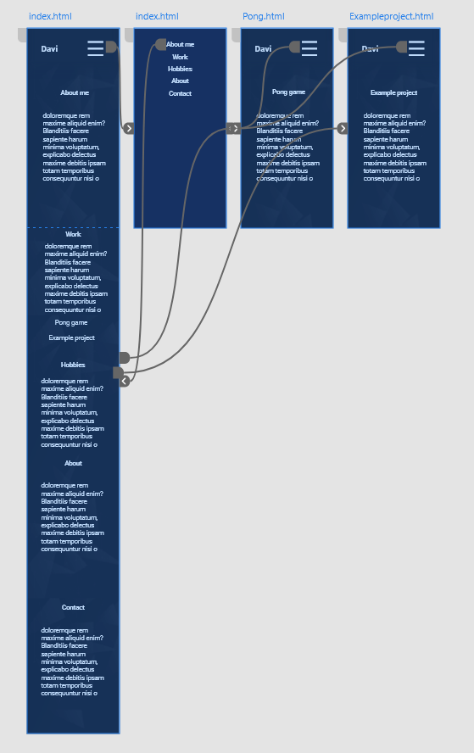

## index.html

Die Hauptseite, mit den Wichtigsten Infos über mich. Es umfasst die Sektionen About me, Work, My projects, Hobbies, About und Kontakt. Wenn man Auf die Links «Pong game und Example project» klickt, dann kommt man zu den jeweiligen Seiten.

## pong.html

Hier, wir mein Python Projekt Pong beschrieben und man kann das Spiel downloaden. Es gibt ausserdem noch Bilder, die Ausschnitte aus dem Spiel zeigen.

## exampleproject.html

Hier könnte ich weitere Projekte hinzufügen, wenn ich welche habe, es ist gleich aufgebaut, wie das pong.html.

# Navigation

## Auswahl

Ich habe mich entschieden eine Hauptnavigation auf meiner Webseite anzubieten, weil es für ein Portfolio übersichtlicher ist, wenn man nur eine Hauptnavigation hat. Wenn man sich auf dem pong.html oder dem exampleproject.html befindet, dann sieht die Navigation anders aus, denn es gibt nur eine Sektion. Die Navigation hat dann nur noch den Home Knopf, der dich zurück ins Home leitet.

## Screendesign

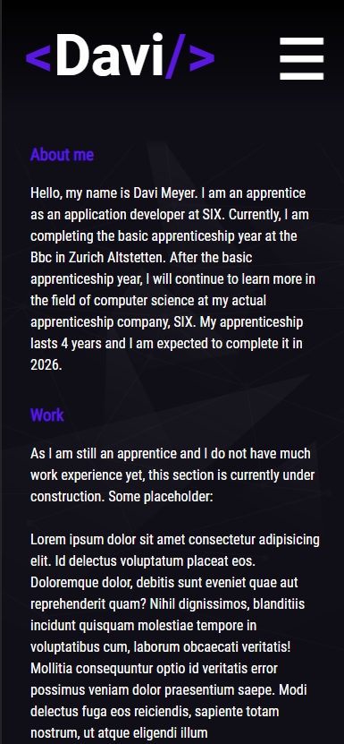 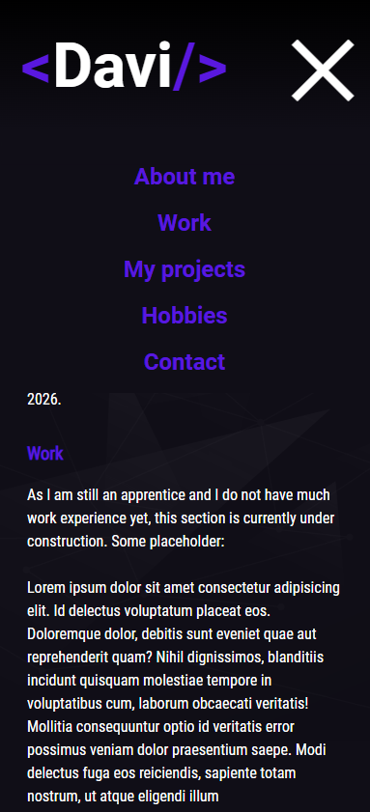

### Mobile

|  |  |
| --- | --- |
|  |  |

Auf der Mobilen Version, sieht das Menu wie auf den Bildern aus, es kommt mit einer Animation vom oberen Bildschirmrand. Der Benutzer kann das Menu wieder schliessen, durch das Kreuz, dass erscheint, wenn man auf das Menu klickt.

### Desktop

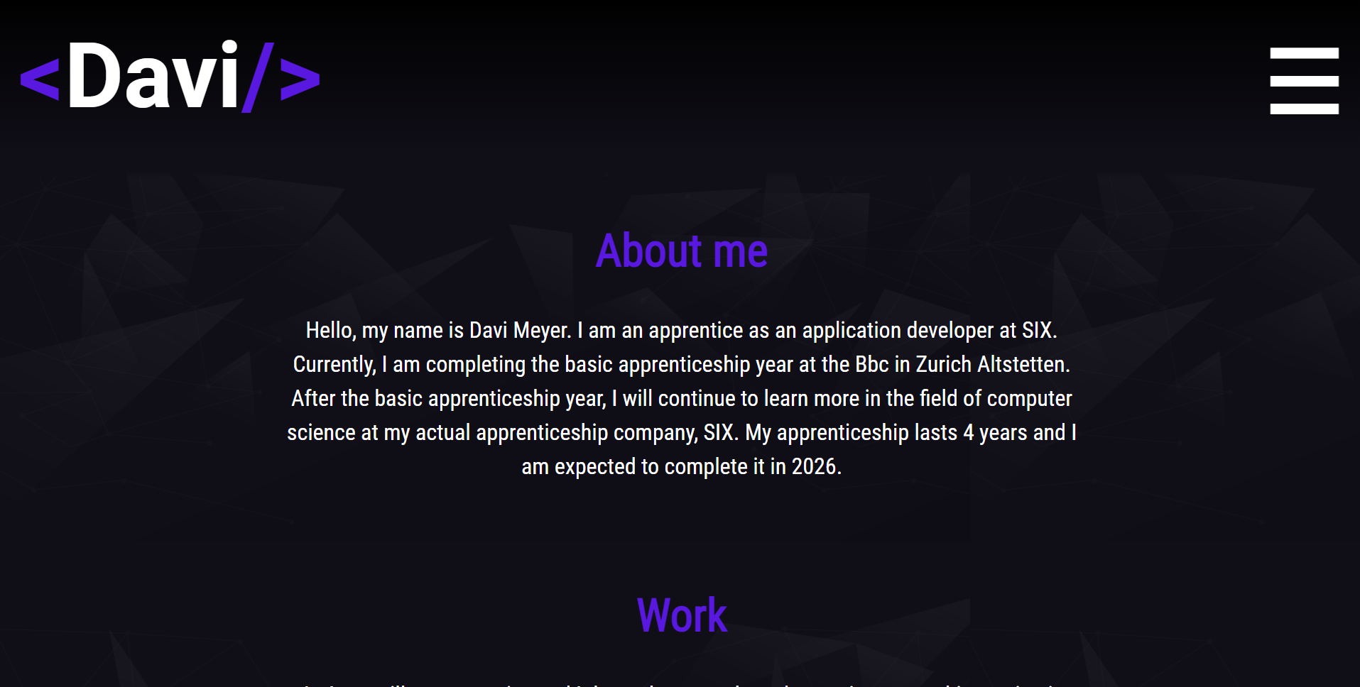

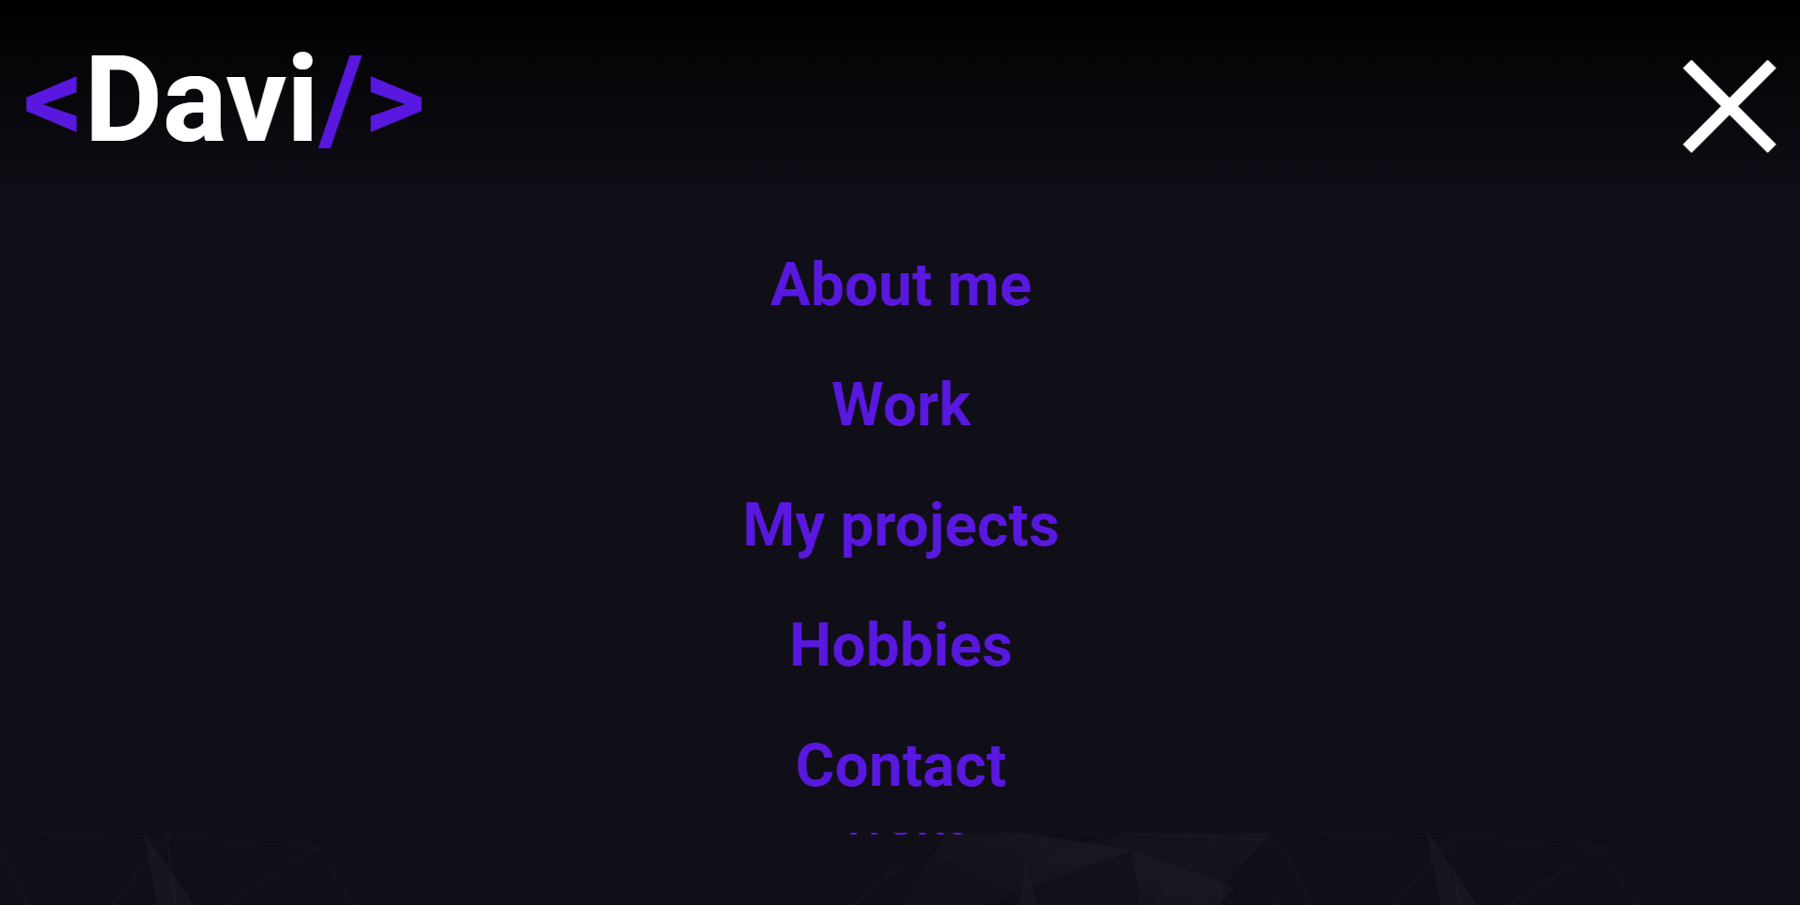

Auf der Desktopversion ird das Menu grösser angezeigt, hat aber die gleichen Funktionen, wie auf der Mobilen Version.

# Farbschema

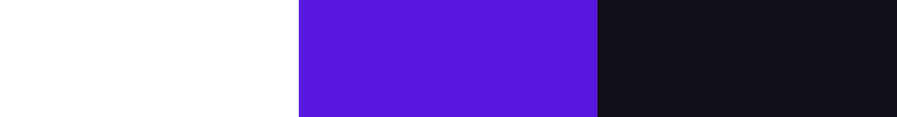

Ich wollte dunkle und schlichte Farben verwenden, um nicht vom Inhalt abzulenken. Mir war es auch wichtig, dass meine Website für alle leserlich sein soll und das habe ich erreicht.

## Farbe 1 (FFFFFF)

Text

## Farbe 2 (5918DF)

Untertitel, Zeichen beim Titel

## Farbe 3 (100E17)

Hintergrund

# Schriftarten

Ich habe mich für diese Schriftarten entschieden, weil ich finde, dass sie passend sind und gut aussehen.

## Roboto

Titel

## Roboto Condensed

Restlicher Text

# Testing

## Testumgebung

* Windows
* Chrome
* HP EliteDesk 800 G4 DM 65W

Prozessor Intel(R) Core(TM) i7-8700 CPU @ 3.20GHz 3.19 GHz

Installierter RAM 16.0 GB (15.8 GB verwendbar)

Systemtyp 64-Bit-Betriebssystem, x64-basierter Prozessor

* Was sind die Dimensionen und Auflösung des Displays?

1920x1080

## User Acceptance Testfälle

Testfälle müssen definiert werden.

|  |  |
| --- | --- |
| Abschnitt | Inhalt |
| ID | T-1 |
| Vorbedingungen | keine |
| Ablauf | 1. Im Menu jeden Knopf im Handy Modus testen |
| Erwartetes Resultat | Die Knöpfe sollten dich zu den gewünschten Sektionen führen |

Beispiel:

|  |  |
| --- | --- |
| Abschnitt | Inhalt |
| ID | T-1 |
| Vorbedingungen | keine |
| Ablauf | Mache das gleiche wie auf dem Desktop Modus wie im Handy Modus |
| Erwartetes Resultat | Die Knöpfe sollten dich zu den gewünschten Sektionen führen |

|  |  |
| --- | --- |
| Abschnitt | Inhalt |
| ID | T-3 |
| Vorbedingungen | keine |
| Ablauf | Klicke auf die Beiden Links im der «My projects» Sektion |
| Erwartetes Resultat | Die Links sollten dich zu den jeweiligen Seiten führen |

|  |  |
| --- | --- |
| ID | T-4 |
| Vorbedingungen | keine |
| Ablauf | Lade das Spiel auf der Pong game Seite herunter |
| Erwartetes Resultat | Der Download sollte starten |

|  |  |
| --- | --- |
| ID | T-5 |
| Vorbedingungen | keine |
| Ablauf | Klicke auf das YouTube Icon ganz unten beim Footer |
| Erwartetes Resultat | Du solltest auf meinen YouTube Kanal weitergeleitet werden |

# Fazit

* **Was lief gut/schlecht?**

Ich finde, dass Design ist, so geworden, wie ich es mir vorgestellt habe.

Was ich nicht so gut finde, im Desktop Modus wird kommt das Menu, wenn man drauf klickt verzögert.

* **Hast du deine Ziele erreicht?**

Meine Ursprünglichen Ziele habe ich sogar übertroffen, ich finde es sieht besser aus, als ich es mir vorgestellt habe

* **Wie bist du mit dem Endergebnis zufrieden?**

Auf einer Skala von 1-10 würde ich ihr so eine 7 oder 8 geben.

* **Was hast du gelernt?**

Ich habe viele neue Sachen gelernt, ich bin jetzt viel sicherer mit dem Umgang mit html css und JavaScript.

* **Was würdest du nächstes Mal anders machen?**

Wenn ich auf ein Problem stosse, muss ich immer die Zeit im Auge behalten, bei mir war es nämlich der Fall, dass ich mich viel zu lange mit dem gleichen Problem beschäftigt habe und dabei vergass, dass ich noch viele andere Sachen machen muss.